Vue 问题总结
问：Vue的生命周期，钩子函数？
答：beforecreated : 可以在这加个loading事件
created ：在这结束loading，还做一些初始化，实现函数自执行
mounted ： 在这发起后端请求，拿回数据，配合路由钩子做一些事情
beforeDestroy： 你确认删除XX吗？ destroyed ：当前组件已被删除，清空相关内容
生命周期钩子函数
beforeCreated()：el,data并未初始化时触发
created()：data初始化完成，el没有初始化时，触发
beforeMount()：el,data初始化完成触发
mounted()：完成挂载，页面成功渲染触发
beforeUpdate(): 视图层的数据改变前触发，即data数据变动，视图层还未改变时
Updated(): 视图层数据改变后触发
beforeDestroy()：页面销毁前触发
destroyed()：页面销毁后触发

问：父子传值?
父传子：是在子组件标签内通过v-bind属性绑定父组件内的值，在子组件中，通过props属性获取子组件的值,props的值是一个数组，里面的字符串元素就是绑定的属性名，在子组件内可以直接通过插值表达式获得父组件传过来的值
子传父：子组件内通过触发一个事件，通过函数内this.$emit(‘传给父组件内的事件名’,值)的方法,在父组件的子组件标签内设置@传过来的事件名=“父组件内的方法”,父组件的方法函数中，形参会接收从子组件传过来的参数
兄弟组件：通过新建一个中间的Vue实例newVue对象，要传值的组件内注册一个事件，通过 newVue.$emit(‘传递的事件名’,值)方法，然后再需要接收兄弟组件值得组件里，在mounted()钩子函数内设置newVue.$on(‘传递过来的事件名’, data=>this.xx=data),获取值

问：vuex设置全局的，有没有什么安全问题
答：有安全问题，用户这样可以在控制台中获取到Vuex中的数据(vue devTools插件可以直接查看vuex的数据)，那么在控制台就可以通过this.$vm.$store对象来修改store里的值，获取一些权限

问：vue中用什么发送异步请求
答：基于Promise语法的axios.js或者vue-resourse.js

问：说一下MVVM思想
答：本质上是MVC的改进，
M-->Model层，数据层，VUE实例里的data对象
V-->View层，就是视图层，就是页面
VM-->ViewModel层
Model层的数据改变，VM层会感知到变化，是View层做出相应改变
View层发生变换，VM同样也会感知到，通知Model层发生变化
这也是双向数据绑定的概念

问：Vue中get，post，jsonp
答：通过axios.js可以使用get, post请求，没有jsonp请求
Vue-resourse.js有jsonp请求

问：Vue了解过吗？使用vue做过哪些项目？
答: 肯定答了解过，项目需要自己找

问：Vuex了解过吗？
答：状态管理模式、集中式存储管理 一听就很高大上，蛮吓人的。在我看来 vuex 就是把需要共享的变量全部存储在一个对象里面，然后将这个对象放在顶层组件中供其他组件使用。这么说吧，将vue想作是一个js文件、组件是函数，那么vuex就是一个全局变量，只是这个“全局变量”包含了一些特定的规则而已。
在vue的组件化开发中，经常会遇到需要将当前组件的状态传递给其他组件。父子组件通信时，我们通常会采用 props + emit 这种方式。但当通信双方不是父子组件甚至压根不存在相关联系，或者一个状态需要共享给多个组件时，就会非常麻烦，数据也会相当难维护，这对我们开发来讲就很不友好。vuex 这个时候就很实用，不过在使用vuex之后也带来了更多的概念和框架，需慎重！
注意：并不是Vuex一定是好的，如果页面不复杂，可以不需要用Vuex，简单的组件传值就可以了

问：ajax和axios的区别以及axios的好处
答：JQuery整个项目太大，单纯使用ajax却要引入整个JQuery非常的不合理，基于原生XHR开发，XHR本身架构不清晰。ajax处理回调麻烦。
Axios只是一个单独的js文件，文件小，模块化开发思想
Axios基于Promise语法，提供了一些并发请求的接口，可以同时处理大量异步操作
Axios自动转换JSON数据
Axios在客户端支持防止CSRF/XSRF

问：v-if和v-show的区别，vue如何绑定数据
答: v-if值是false是删除这个元素
v-show值是false是设置display:none
一般如果是异步数据进行渲染的时候用v-if
操作大量dom的时候用v-show
数据绑定： {{ }}，v-text, v-html, v-bind,v-cloak,v-once,v-for,v-on....

问：路由传值
答：①通过路由配置中的name属性，在组件中{{$route.name}}
②通过路由带参数进行传值
两个组件 A和B,A组件通过query把orderId传递给B组件（触发事件可以是点击事件、钩子函数等）
this.$router.push({ path: '/conponentsB', query: { orderId: 123 } }) // 跳转到B
在B组件中获取A组件传递过来的参数
this.$route.query.orderId
③通过<router-link>标签中的to传参
<router-link :to="{name:'hi1',params:{username:xxx}}">跳转到B页面</router-link> //A页面
{path:'/xxxxx',name:'hi1',component:组件名} //路由配置
$route.params.uesrname //B页面中接收A页面传过来的值
④利用url传递
{
path:'/params/:newsId/:newsTitle',
component:Params
} //路由配置 我们需要传递参数是新闻ID（newsId）和新闻标题（newsTitle）.所以我们在路由配置文件里制定了这两个值
在跳转后的页面使用$route.params.newsId 和 $route.params.newsTitle来获取通过url传递过来的值

问：按需加载 ？
答：就是模块化开的思想，以前我们要使用JQ中的AJAX,需要引入整个JQ文件，按需加载就是把特定的功能封装成一个模块，在哪个模块中需要使用就导入哪个模块
语法： import ... from ‘路径’

问：vue项目最后打包是什么指令？Vue打包完成的dist文件夹都有是么？
答：npm run build 这个是在webpack中配置好的，你也可以自己定义，package.json中可以改名字
dist文件夹是默认的，可以自己修改路径和名称，在项目config文件下的index.js的build：{ } 这个属性里

问：数据展示 v-bind v-model
答： v-bind是绑定属性，比如绑定src和class属性
V-model是双向数据绑定，只能出现在input textarea select标签中
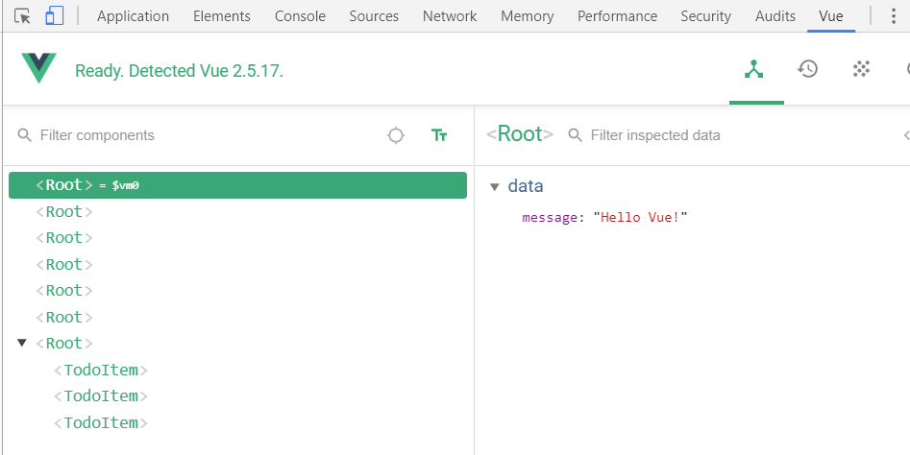
问：vue代码如何调试
答：①通过vue-devtools这个插件

②移动端调试代码：
和电脑一样在同一个局域网下，输入地址就能看到效果了，iphone可以用safari来检查元素；android可以用chrome远程调试

问：什么是单页面应用程序？双页面应用程序？
答：Vue就是典型的单页面应用程序，系统只加载一次资源，即CSS，JS只加载一次，在全局中加载后，其他组件都可以使用。后面的操作都是通过路由，异步请求来实现的
优点：用户体验好，内容改变不需要重新加载整个页面，
减轻服务器压力
一套代码，适用于PC，移动端
缺点：不利于SEO
初始加载慢
导航不可以用，要通过路由实现
双（多）页面应用程序就是我们常见的PC端的页面

问：如何创建自定义指令
答：全局： Vue.directive(‘指令名称’, { 钩子函数(el, binding){} })
局部： 组件中 directives{ ‘指令名称’ :{ 钩子函数(el, binding){} } }

问：封装过vue中的http吗，二次封装呢（promise),以下就是2次封装
答：具体实现思路 --> 封装之前需要用npm安装并引入axios,使用一个单独的js模块作为接口请输出对象，然后export dafult 这个对象
- 首先我们需要在Vue实例的原型prototype中扩展一个$http的方法取代axios=>Vue.prototype.$http=axios这样子就可以在组件中通过this.$http方法引用axios的get等内置API
- 将方法写在一个对象中方便调用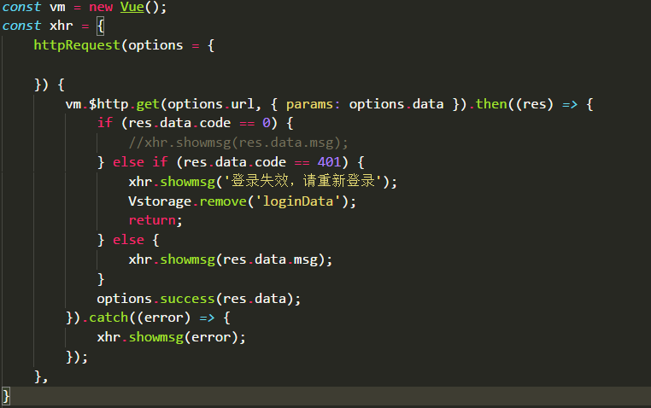
类似这个就将该请求方法写在了xhr这个对象中,
- 通过=>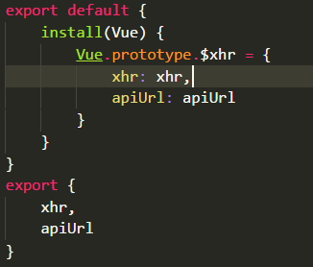方法全局注册Vue原型方法$xhr下的xhr对象，export之后可以在组件中通过下面方法实现调用，类似于jq的ajax的请求以及回调格式
this.$xhr.xhr.httpRequest({//xhr对象中封装的ajaxrequest方法
url:'url地址'，
data:{
//传参
},
success:=>(data){//此处data相当于封装的ajaxrequest方法中的res.data
//回调处理逻辑
}
})

问：Vue中的jsonp怎么实现
答：有点复杂，可以参考这个网址https://segmentfault.com/a/1190000008036838
1.生成script标签
2.注册callback函数
3.返回一个Promise
4.移除script标签
5.移除callback函数
如果不会自己动手写，就说用vue-resourse或者axios(有jsonp请求,需要手动安装一下，引用就行,npm i jsonp --save-dev 然后在页面中引用import jsonp from 'jsonp'，使用方式也是非常简单的)

问：路由怎么切换
答：①导入路由 import Router from 'vue-router'
②使用/注册：Vue.use(Router)
?③配置路由
④把路由注入到根实例中(main.js里)
⑤在APP.vue组件中定义<router-link to=”要跳转的路径”>A页面</router-link>
<router-view></router-view> //对应的组件内容渲染到router-view中

